19/12/2015

Dossier de spécification

*Logiciel de gestion de recette : MakeMe*

Jean-Baptiste DURIEZ Jordane QUINCY

Table des matières

1 Présentation de l’entreprise et de l’équipe 1

2 Spécification de la solution 2

2.1 Description de la solution envisagée 2

2.2 Cas d’utilisation 3

2.2.1 Diagramme de cas d’utilisation général 3

2.2.2 Descriptions des cas d’utilisation 4

2.2.2.1 Ajout d’un utilisateur 4

2.2.2.2 Gérer les paramètres utilisateurs 4

2.2.2.3 Rechercher une recette 5

2.2.2.4 Partager une recette 6

2.2.2.5 Réaliser une recette 7

2.2.2.6 Gérer le planning des repas 8

2.2.2.7 Gérer mes courses 9

2.2.2.8 Ajouter une recette 9

2.3 Etats-Transitions 10

2.4 Diagramme d’activité 12

2.5 Diagramme de séquence 13

# Présentation de l’entreprise et de l’équipe

Nous sommes une petite start-up, C&D (Conceptor and Developer) de conception et de développement de système d’information. Lancés il y a 3 mois, nous sommes en recherche de clients avec lesquels nous pourrions travailler. C’est au cours de cette recherche que nous avons trouvé votre appel d’offre qui nous a paru fort intéressant. Nous avons donc réalisé le dossier de spécification qui va suivre, en espérant qu’il vous plaira et que nous serons sélectionné pour travailler à vos côtés.

L’équipe ayant travaillée sur ce dossier est composée de deux de nos collaborateurs, Jean-Baptiste DURIEZ, développeur web, spécialisé dans la conception et le développement d’IHM et Jordane QUINCY, expert en analyse de besoin et développeur d’application mobile.

Dans notre dossier de spécification, nous avons pris en compte la globalité de l’appel d’offre mais nous avons également donné beaucoup d’importance aux différentes remarques qu’a pu nous donner Mr James Dany Boonde durant nos entretiens avec lui. D’ailleurs nous le remercions fortement pour le temps qu’il nous a accordé.

# Spécification de la solution

## Description de la solution envisagée

La solution envisagée est une application, consistant en un système de gestion de recette. Celle-ci sera développée spécialement pour être utilisée sur tablette, mais sera également compatible sur smartphone ou encore sur ordinateur. Nous avons choisi ce modèle puisque de nos jours, de plus en plus de foyer ont une tablette chez eux, ils n’auront donc pas d’autres achats à faire pour utiliser l’application, si ce n’est l’application en elle-même !

Nous avons également pensé à travailler en collaboration avec une entreprise, fabriquant des protections pour appareil high-tech, afin de créer une protection permettant d’utiliser la tablette tout en faisant la cuisine sans pour autant l’abîmée ou encore la salir. Ainsi les utilisateurs n’auront pas à se demander si une tablette est réellement le bon outil à utiliser tout en faisant de la cuisine.

Cette application permettra donc à tous les utilisateurs de la maison de suivre des recettes trouvées en ligne, de les modifier, les noter, les commenter, les partager. Ils pourront également créer leur propre recette ou encore gérer leur planning de repas ainsi que leur course.

Pour chaque recette l’application pourra présenter de nombreuses informations, ce qui permettra aux utilisateurs de manger plus sainement, plus facilement et pour ceux qui le souhaitent, en faisant attention au prix et à la qualité !

Notre application se veut rapide et fluide, complète mais simple à utiliser pour que chacun puisse s’en servir sans problème. Nous avons également fait attention aux personnes ayant des déficiences en ajoutant des paramètres permettant par exemple d’augmenter le son ou encore la taille des caractères sur l’application pour des personnes ayant une ouïe ou une vue qui baisserai. Ainsi notre application peut d’adapter à chaque membre de la famille sans pour autant modifier les habitudes d’autres utilisateurs.

## Cas d’utilisation

Afin de mieux vous présenter les différentes fonctionnalités de l’application et comment les utilisateurs vont pouvoir s’en servir, nous allons vous présentez un diagramme de cas d’utilisation général de l’application, ainsi qu’un descriptif global de chacun des cas d’utilisation que nous allons rencontrer dans le diagramme de cas d’utilisation général.

### Diagramme de cas d’utilisation général

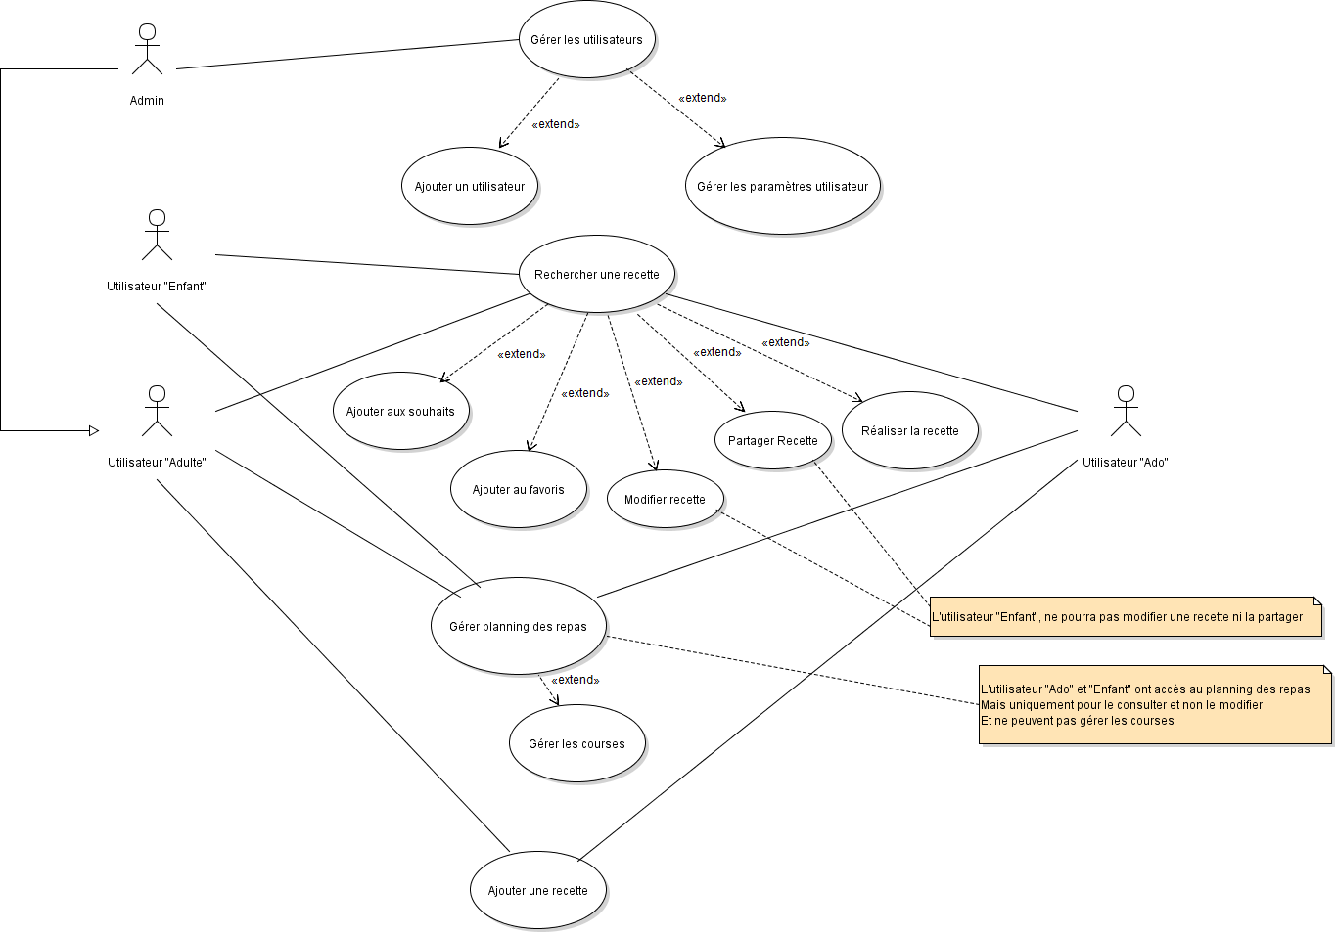

Les utilisateurs auront accès (en fonction de leur « type » d’utilisateur) à 4 grandes fonctionnalités, la Gestion des utilisateurs (pour l’admin qui sera l’utilisateur qui se connectera pour la toute première fois à l’application), la Recherche d’une recette (pour tous les utilisateurs), la Gestion du planning des repas (pour tous les utilisateurs, mais uniquement en lecture pour les « Ados » et « Enfants ») et l’Ajout d’une recette (pour tous les utilisateurs sauf les « enfants »)

### Descriptions des cas d’utilisation

#### Ajout d’un utilisateur

Titre: Ajouter un utilisateur

Type: Description Globale

Acteurs : Admin

Date de création : 9 décembre 2015

Date de Mise é jour : 16 décembre 2015

Version 2

Responsable : Jean-Baptiste DURIEZ

Pré condition : L'administrateur (qui est aussi un utilisateur) s'est authentifié sur le système et a cliqué sur le bouton "Ajouter un utilisateur" après avoir cliqué sur "Gérer les utilisateurs"

Post condition : Un nouvel utilisateur est ajouté à l'application et retour au menu de l'utilisateur

Description Globale :

L'administrateur peut ajouter un utilisateur.

Il aura à renseigner son prénom, mot de passe et surnom (permettant de différencier (surtout s'il y a 2 fois le même prénom))

Il aura ensuite à renseigner si l'utilisateur est un enfant, un ado ou un adulte (permettant de gérer les différents droits sur l'application par la suite)



#### Gérer les paramètres utilisateurs

Titre: Gérer les paramètres utilisateurs

Type: Description Globale

Acteurs : Admin

Date de création : 16 décembre 2015

Date de Mise é jour : 16 décembre 2015

Version 1

Responsable : Jean-Baptiste DURIEZ

Pré condition : L'administrateur (qui est aussi un utilisateur) s'est authentifié sur le système et a cliqué sur le bouton "Gérer les paramètres utilisateur" après avoir cliqué sur "Gérer les utilisateurs"

Post condition : Les paramètres de l'application ont été modifiés et retour au menu de l'utilisateur

Description Globale :

L'admin peut gérer les paramètres pour chaque utilisateur distinctement.

Il pourra ainsi, pour un utilisateur, gérer :

- La taille des caractères

- Le volume sonore

- Modifier le "type" d'utilisateur (par exemple changer un utilisateur "enfant" en utilisateur "ado")

- Modifier le mot de passe, le surnom et le prénom

- Editer la liste des aliments auxquels l'utilisateur est allergique

Ces paramètres s'appliqueront uniquement pour l'utilisateur que l'admin a sélectionné. Pour les paramètres "taille des caractères" et "volume sonore" un bouton "Appliquer à tous" sera disponible permettant d'appliquer la même configuration à tous les utilisateurs

L'admin pourra aussi supprimer l'utilisateur.

#### Rechercher une recette

Titre: Rechercher une recette

Type: Description Globale

Acteurs : Utilisateur "adulte", "ado" et "enfant"

Date de création : 16 décembre 2015

Date de Mise é jour : 16 décembre 2015

Version 1

Responsable : Jean-Baptiste DURIEZ

Pré condition : L'utilisateur s'est authentifié sur le système et a cliqué sur le bouton "Rechercher une recette" de son menu

Post condition : Retour au menu de l'utilisateur

Description Globale :

Pour la recherche d'une recette. L'utilisateur peut faire une recherche parmi sa liste "mes recettes" ou sa liste de recettes favorites ou bien directement depuis la base de données de l'application (stockée sur un serveur web).

L'écran affiche par défaut les recettes les plus souvent utilisées par l'utilisateur (si pas encore de recette effectuée, l'écran affiche par défaut les recettes les plus souvent utilisées par tous les utilisateurs de l'application (pas uniquement ceux de la "famille", récupération de ces données par le web))

L'utilisateur pourra choisir de trier les recettes en fonction

- du prix

- du temps de préparation

- de sa note (pour chaque recette il est possible d'attribuer une note, la note d'une recette est donc basée sur la moyenne de toutes les notes qui lui ont été attribuées)

L'utilisateur pourra filtrer les recettes

- par ingrédient (si l'utilisateur veut manger des tomates, il pourra ajouter comme filtre dans la liste des ingrédients, l'ingrédient "tomate", seules les recettes avec des tomates seront donc proposées)

- par type de recette (recette bio, recette saine, recette française / italienne / marocaine...)

Une fois une recette sélectionnée, les informations détaillées de la recette apparaissent ainsi que sa note globale et les différents commentaires laissés par tous les utilisateurs du monde entier.

L'utilisateur pourra alors

- Attribuer une note à la recette en cliquant sur "Noter la recette"

- Ajouter la recette à sa liste de souhaits en cliquant sur le bouton "Ajouter aux souhaits"

- Partager la recette sur les réseaux sociaux ou par mail en cliquant sur le bouton "Partager la recette" (pour plus de détails, voir description du cas d'utilisation "Partager Recette") L'utilisateur "enfant" n'a pas accès à cette fonctionnalité.

- Commenter la recette en cliquant sur le bouton "Commenter la recette" L'utilisateur "enfant" n'a pas accès à cette fonctionnalité

- Suivre la réalisation de la recette en cliquant sur "Réaliser la recette" (pour plus de détails, voir la description du cas d'utilisation "Réaliser la recette")

- Modifier la recette en cliquant sur le bouton "Modifier la recette" (Une recette modifiée venant de la base de données viendra se mettre dans "Mes recettes"  et un nouveau nom sera demandé, une recette modifiée venant de "mes recettes" gardera le même nom) L'utilisateur "enfant" n'a pas accès à cette fonctionnalité

- Ajouter la recette à ses recettes favorites

#### Partager une recette

Titre: Partager une recette

Type: Description Globale

Acteurs : Utilisateur "adulte", "ado"

Date de création : 16 décembre 2015

Date de Mise é jour : 16 décembre 2015

Version 1

Responsable : Jean-Baptiste DURIEZ

Pré condition : L'utilisateur a sélectionné une recette et a cliqué sur le bouton "Partager"

Post condition : La recette est partagée et retour à l'écran avec la recette sélectionnée

Description Globale :

L'utilisateur peut choisir par quel moyen il veut partager sa recette, par mail ou par les réseaux sociaux.

Si l'utilisateur choisit un partage via mail, l'utilisateur doit renseigner le mail de la personne avec qui l'utilisateur veut partager la recette. Ainsi que l'objet et le message qu'il veut ajouter (non obligatoire)

S'il n'a jamais partagé de recette par mail l'utilisateur doit renseigner son adresse email ainsi que le mot de passe de l'adresse email (ces informations seront sauvegardées pour le prochain envoi par mail)

Si l'utilisateur choisit un partage via les réseaux sociaux, l'utilisateur doit choisir sur quel réseau social il veut partager sa recette. De même que pour les mails, s'il ne s'est jamais connecté il devra s'identifier avec les identifiants du réseau social choisi (les informations seront sauvegardées pour les prochains partages)

Il pourra alors choisir à qui partager la recette.

#### Réaliser une recette

Titre: Réaliser une recette

Type: Description Globale

Acteurs : Utilisateur "adulte", "ado" et "enfant"

Date de création : 16 décembre 2015

Date de Mise à jour : 18 décembre 2015

Version 2

Responsable : Jean-Baptiste DURIEZ

Pré condition : L'utilisateur a sélectionnée une recette et a cliqué sur le bouton "Réaliser la recette"

Post condition : Retour à l'écran de recherche de recette

Description Globale :

1ère étape : Les ingrédients

La liste des ingrédients est affichée et l'utilisateur doit cliquer sur chaque ingrédient qu'il possède puis valider, si dans les ingrédients il y a des ingrédients allergènes pour un utilisateur, c'est précisé et une proposition est faite pour remplacer l'ingrédient par un autre.

Les utilisateurs "enfants" et "ados" ne peuvent pas valider s'il reste des ingrédients allergènes les concernant.

Si tous les ingrédients de la recette sont en la possession de l'utilisateur, le début de la réalisation de la recette commence

Sinon

- pour les utilisateurs "enfant" et "ado", un message s'affiche en proposant de remplacer les ingrédients non possédés ou bien l'utilisateur peut quitter la réalisation de la recette

- pour les utilisateurs "adulte", comme pour les utilisateurs "enfant" et "ado" un message s'affiche proposant de remplacer les ingrédients non possédés et ils peuvent aussi quitter la recette. Mais ils ont également la possibilité d'acheter directement les ingrédients manquants en ligne (en l'ajoutant à la liste de course) ou de voir dans quel magasin ils sont disponibles (et à quel prix, donc en pouvant trier pour voir qui est le moins cher)

2ème étape : réalisation de la recette

L'écran va afficher successivement les différentes étapes à réaliser. A chaque étape, il y a un descriptif de ce qu'il y a à faire, mais également la possibilité de voir une vidéo (s'il y en a une pour cette étape).

Pour les étapes concernant les cuissons, il y a en plus la possibilité de lancer un décompte depuis l'application en fonction des différents temps de cuissons. Dès le décompte terminé, une alerte sonore retentie, le chronomètre clignote et la tablette vibre afin de signaler la fin de la cuisson.

S'il y a besoin de plus de cuisson, les utilisateurs peuvent ajouter du temps au chronomètre ou même en enlever à leur guise.

Une fois l'étape réalisée, l'utilisateur peut passer à l'étape suivante en cliquant sur "Etape suivante", il a également la possibilité de revenir sur les étapes précédentes en cliquant sur "Etape précédente".

A la fin de la recette, l'utilisateur est redirigé sur l'écran d'information de la recette (voir cas d'utilisation Rechercher une recette) d'où il pourra commenter, noter ou encore partager la recette qu'il vient d'effectuer.

#### Gérer le planning des repas

Titre: Gérer le planning des repas (visualiser le planning pour utilisateur "enfant" et "ado")

Type: Description Globale

Acteurs : Utilisateur adulte

Date de création : 16 décembre 2015

Date de Mise é jour : 18 décembre 2015

Version 2

Responsable : Jean-Baptiste DURIEZ

Pré condition : Un utilisateur adulte, enfant ou ado s'est authentifié sur le système et a cliqué sur le bouton "Gérer le planning des repas" depuis son menu (pour les utilisateurs "enfant" et "ado" le bouton est "Voir le planning des repas")

Post condition : Le planning des repas est mis à jour et retour au menu de l’utilisateur

Description Globale :

L'utilisateur Adulte a la possibilité de gérer les menus pour tous les jours à venir pour le midi et le soir. Il a également accès au planning des jours précédents mais uniquement en consultation (pour donner des idées).

L'écran sera sous forme de planning par semaine, et l'utilisateur pourra naviguer de semaine en semaine et pourra aussi directement changer de mois et d'année.

Pour chaque jour, 2 plats (recettes) peuvent être "attribués" au jour, un pour le midi et un pour le soir

Sur le planning, les jours sont donc découpés en "deux" la première "case" correspond au midi et la deuxième au soir.

Lorsque l'utilisateur clique sur une case il peut alors ajouter ou modifier le plat (recette) prévu pour ce jour.

L'utilisateur a accès à la liste de souhaits de tous les utilisateurs et peut les sélectionner pour les mettre dans le planning.

Il peut également accéder à "Mes recettes" pour attribuer une de ses recettes. Et il pourra rechercher une recette comme lors du cas d'utilisation "Rechercher une recette".

Lors de l'ajout d'un plat sur le planning, il est indiqué depuis combien de temps ce plat n’a pas été mangé.

Ceci permet à l'utilisateur de varier plus facilement ses menus sans forcément à avoir à se souvenir de ce qu'ils ont mangé la semaine dernière, le système le fait pour lui.

L'utilisateur pourra aussi cliquer sur le bouton "Gérer mes courses" pour lui permettre d'acheter plus facilement ses courses (voir cas d'utilisation "Gérer mes courses").

Les utilisateurs "enfant" et "ado" peuvent uniquement visualiser le planning et non l'éditer et ils n'ont pas accès à la gestion des courses.

#### Gérer mes courses

Titre: Gérer mes courses

Type: Description Globale

Acteurs : Utilisateur adulte

Date de création : 16 décembre 2015

Date de Mise é jour : 18 décembre 2015

Version 2

Responsable : Jean-Baptiste DURIEZ

Pré condition : Un utilisateur "adulte" a cliqué sur le bouton "Gérer mes courses" depuis l'écran de la gestion du planning des repas.

Post condition : Des achats sont effectués, ou une liste de course a été éditée puis retour vers l'écran de la gestion du planning des repas.

Description globale :

Une fois sur l'écran, l'utilisateur va voir la liste de tous les ingrédients nécessaires pour les recettes qui sont attribuées à un jour sur le planning,

Il pourra alors sélectionner quels ingrédients ajouter à sa liste de course (sa liste de course peut déjà comporter des éléments si l'utilisateur les a ajoutés depuis l'écran des ingrédients d'une recette lors de la réalisation de celle-ci).

Une fois sa sélection terminée, il pourra cliquer sur le bouton "Voir ma liste" et sera redirigé vers l'écran comportant tous les ingrédients qu'il a ajoutés.

Il pourra depuis cet écran ajouter des ingrédients supplémentaires s'il le souhaite ou en supprimer.

Ensuite il pourra imprimer sa liste de course, ou acheter directement ses courses en ligne depuis son site favori.

#### Ajouter une recette

Titre: Ajouter une recette

Type: Description Globale

Acteurs : Adulte et Ado

Date de création : 16 décembre 2015

Date de Mise é jour : 16 décembre 2015

Version 1

Responsable : Jean-Baptiste DURIEZ

Pré condition : Un utilisateur "Adulte" et "Ado" s'est authentifier sur l'application et a cliqué sur le bouton "Ajouter une recette" de son menu

Post condition : Une recette est sauvegardée dans le système (et est ajoutée à "Mes recettes" pour la recherche de recette et de la gestion du planning des repas") et puis au menu.

Description Globale :

L'utilisateur peut ajouter une recette0

Il aura à renseigner, le nom de la recette, le type de la recette (recette bio, seine, recette française / italienne / marocaine... etc), la liste des ingrédients (avec quantité, l'appli possède une base de données avec tous les ingrédients, l'utilisateur pourra donc choisir ses ingrédients depuis cette liste (une recherche est bien entendu possible)

Ceci permet d'avoir le même nom pour les ingrédients et permettra donc de mieux gérer les ingrédients auxquels sont allergiques les utilisateurs).

Il pourra créer différentes étapes pour sa recette, en ajoutant description, images et vidéos (pour les images et vidéos, il pourra les importer depuis son appareil)

Il devra pour chaque étape préciser le temps de préparation (ou cuisson)

Il devra donner une fourchette de prix pour la préparation de la recette (si cette fourchette de prix n'est pas renseignée, la recette sera sauvegardée avec comme prix : "Non renseigné")

Tous les cas d’utilisations ont été décrits voyons maintenant le diagramme d’état transition permettant de savoir comment s’enchaîne ces cas d’utilisation.

## Etats-Transitions

Le diagramme d’états-transitions qui suit explique le déroulement de l’application et comment elle réagit. Pour la lisibilité les libellées des boutons n’ont pas été notés sur le diagramme, en voici la liste :

1 -> Gérer mon planning des repas

2 -> Gérer mes course

3 -> Voir ma liste

4 -> Ajouter un nouvel ingrédient

5 -> Imprimer la liste

6 -> Acheter en ligne

7 -> Retour

8 -> Bouton de changement de semaine ou de moi ou d'année

9 -> Valider

10 -> Gérer les paramètres utilisateurs

11 -> Ajouter un utilisateur

12  -> Ajouter

13 -> Annuler

14 -> Ajouter un utilisateur

15 -> Quitter

16 -> Ajouter une recette

17 -> Ajouter une étape

18 -> Ajouter une vidéo

19 -> Ajouter une image

20 -> Ajouter aux favoris

21 -> Ajouter à ma liste de souhaits

22 -> Noter la recette

23 -> Commenter la recette

24 -> Partager la recette

25 -> Modifier la recette

26 ->Réaliser la recette

27 -> Ajouter à la liste de course

28 -> Etape suivante

29 -> Etape précédente

(Désolé pour le fond de l’image dû au logiciel… L’image est grande donc en zoomant vous pourrez facilement lire ce qu’il y a écrit et dans une bonne qualité)

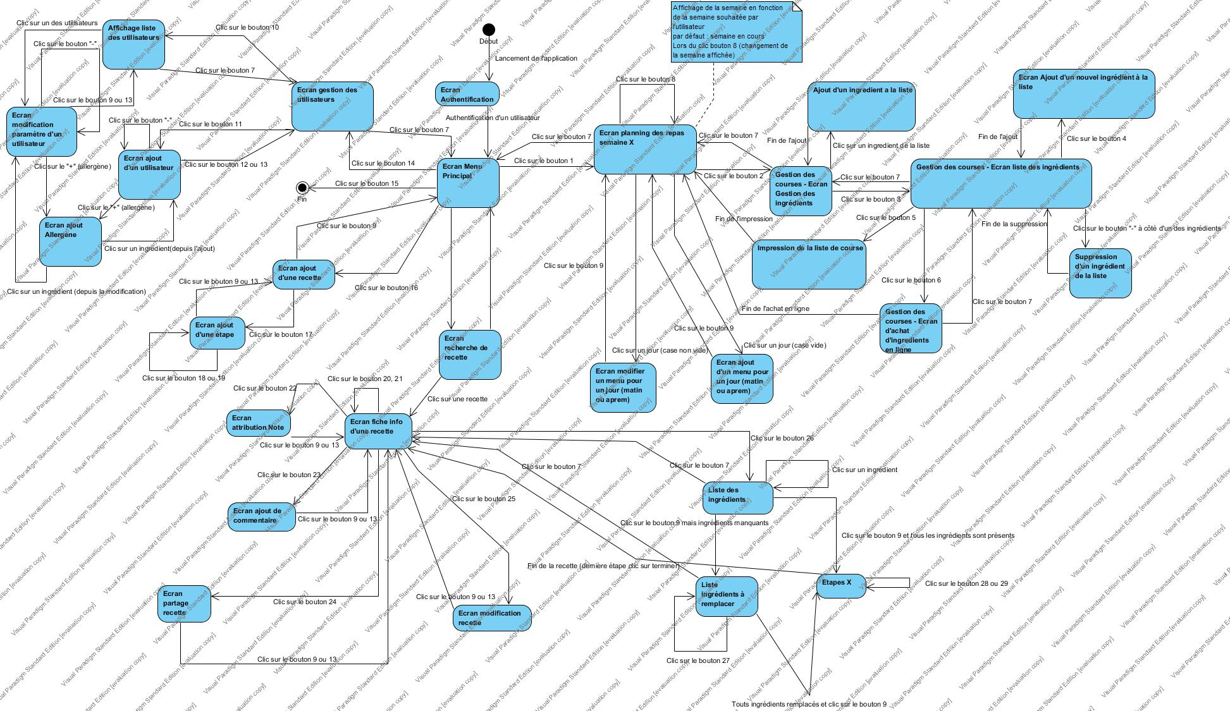

L’enchaînement des états ne sera pas plus décrit ici puisqu’il le sera avec les maquettes un peu plus loin dans le document.

Pour mieux comprendre les différentes fonctionnalités proposées aux utilisateurs nous allons vous présenter un diagramme d’activité.

## Diagramme d’activité

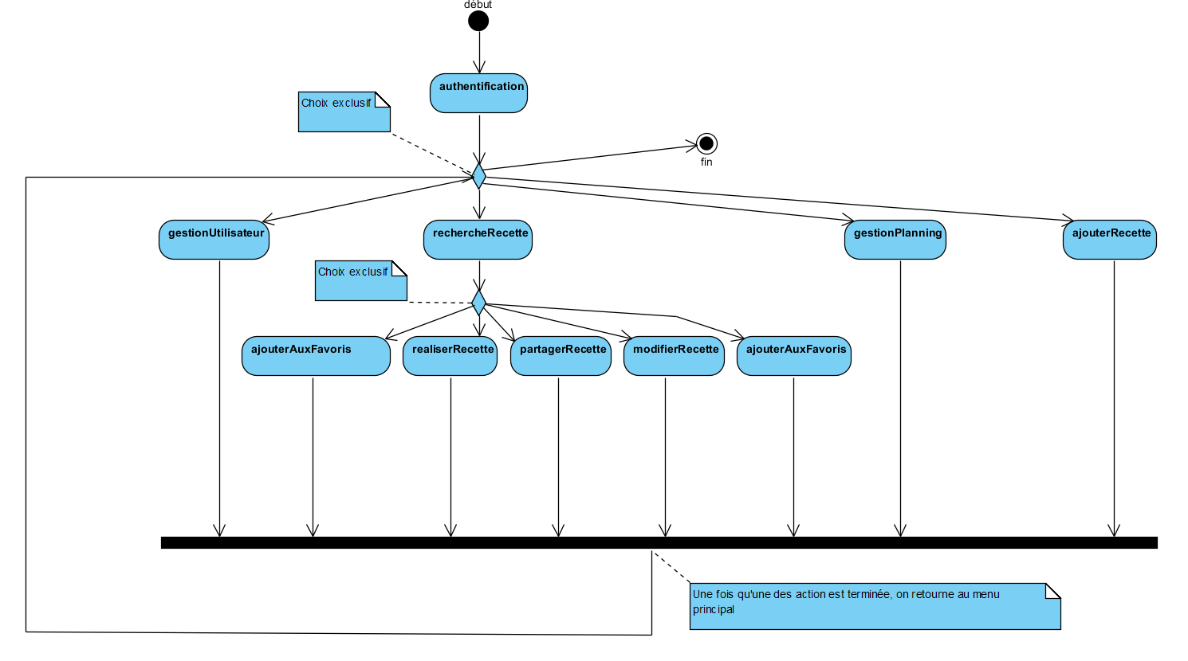

On voit bien sur ce diagramme que les utilisateurs ont tous simplement accès aux fonctionnalités juste après leur authentification en faisant un choix depuis leur menu, en fonction des fonctionnalités il y a des « sous-fonctionnalités » disponibles. Une fois une fonctionnalité utilisée, l’utilisateur peut rester sur l’application et utiliser une autre fonctionnalité.

Maintenant, pour mieux comprendre comment réagit l’acteur « Utilisateur » et l’objet « Système de gestion des recettes » nous allons vous présenter un diagramme de séquence.

## Diagramme de séquence

Afin de mieux appréhender la conception en termes de programmation objet, nous allons voir un diagramme de classe détaillant le nécessaire pour commencer le développement de l’application.

## Diagramme de classe

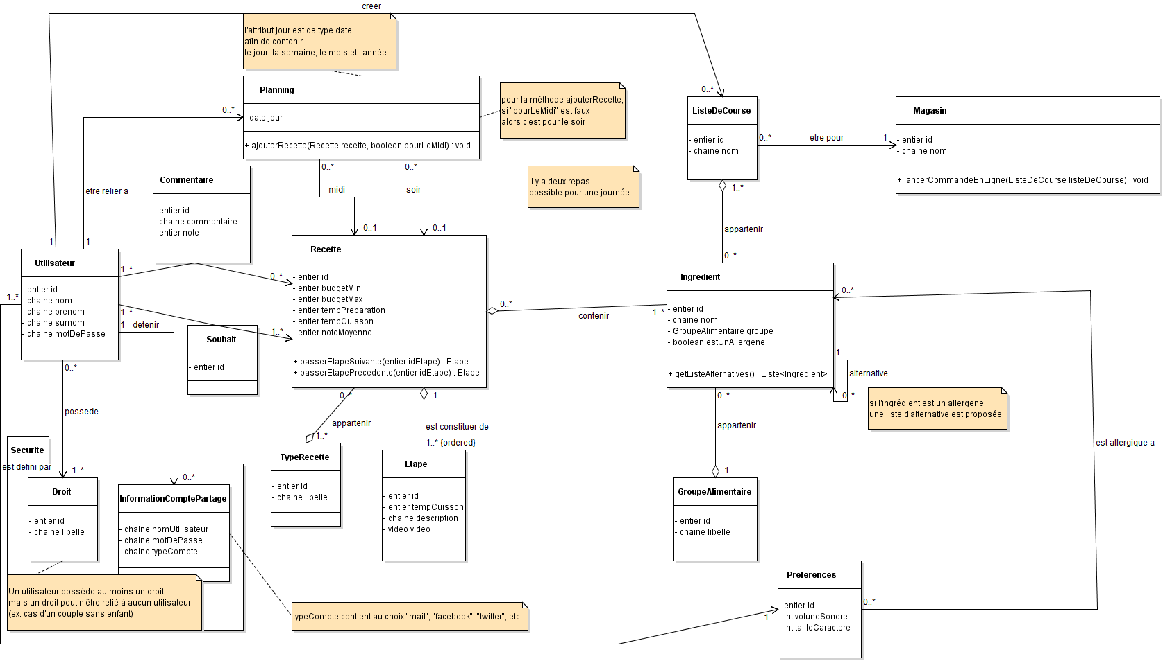

(Comme précédemment, vous pouvez zoomer pour mieux voir l’image est elle aussi grande)

Nous vous proposons maintenant de voir un aperçu de ce que pourrait être la future application avec les différentes interactions avec l’utilisateur.

## Maquettes

1. Ecran 1.1 - Authentification - Choix Utilisateur

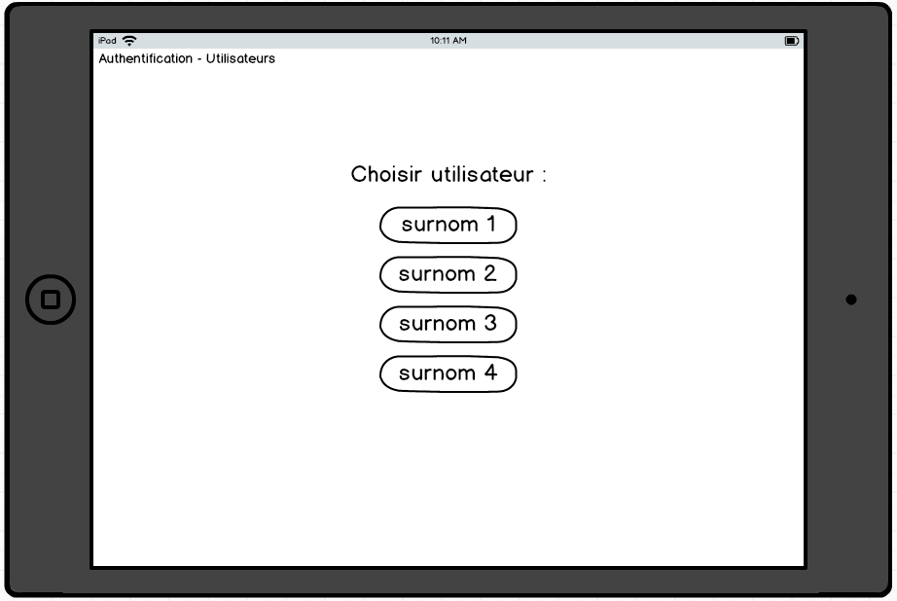

Description :

Après un clic sur un des surnoms on arrive sur l'écran 1.2

1. Ecran 1.2 - Authentification –Saisie Mot De Passe

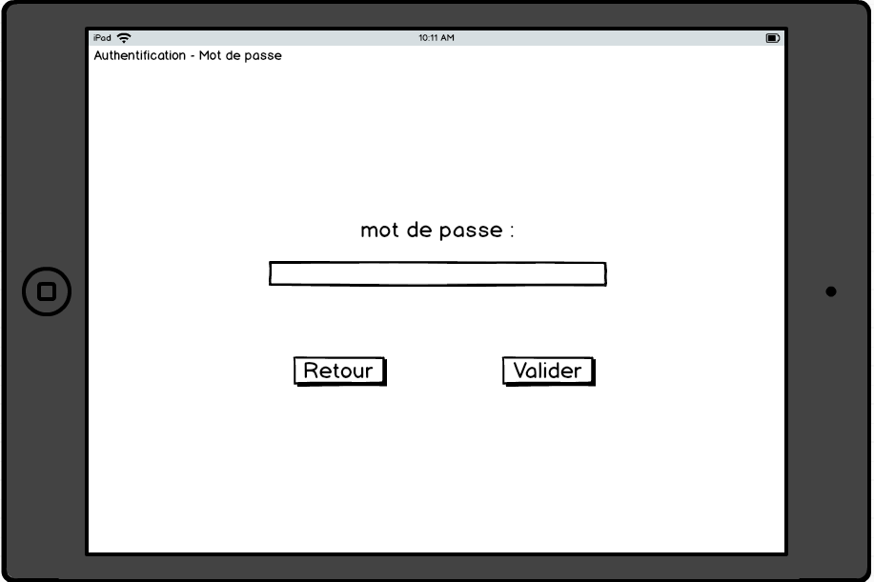

Description :

Après avoir validé le mot de passe s'il est bon redirection vers 2.1

S'il n'est pas bon on reste sur l'écran

Si clic sur le bouton retour, redirection vers l'écran 1.1

1. Ecran 2.1 – Menu Principal

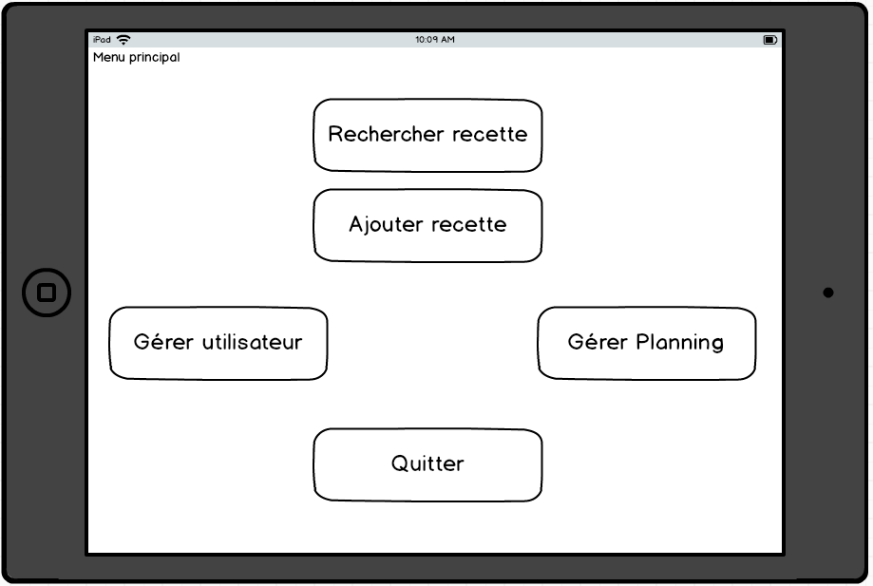

Description :

Si clic sur rechercher recette, redirection vers l'écran

Si clic sur ajouter recette, redirection vers l'écran

Si clic sur Gérer utilisateur, redirection vers l'écran 3.1

Si clic sur Gérer Planning, redirection vers l'écran 4.1

Si clic sur Quitter, redirection vers l'écran 1.1

1. Ecran 3.1 – Gestion des utilisateurs

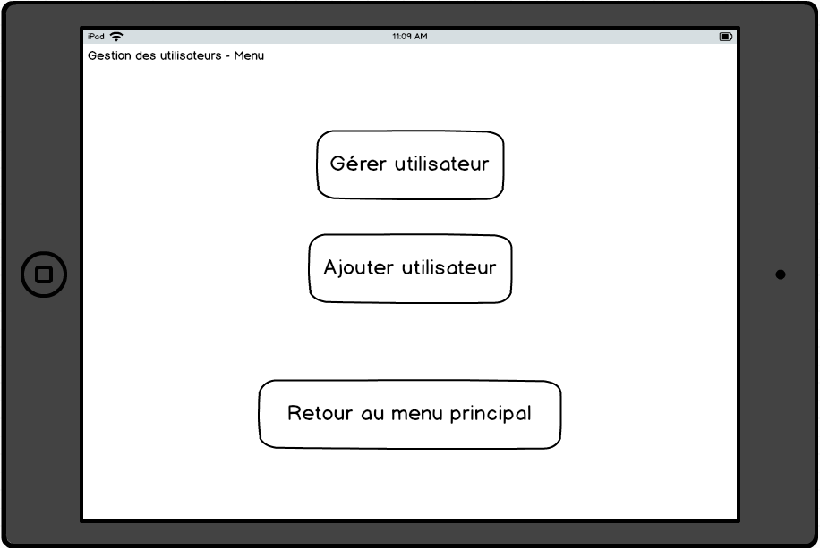

Description :

Si clic sur Gérer utilisateur, redirection vers l'écran 3.2.1

Si clic sur Ajouter utilisateur, redirection vers l'écran

Si clic sur Retour au menu principal, redirection vers l'écran 2.1

1. Ecran 3.2.1 – Gérer utilisateur – Choix utilisateur

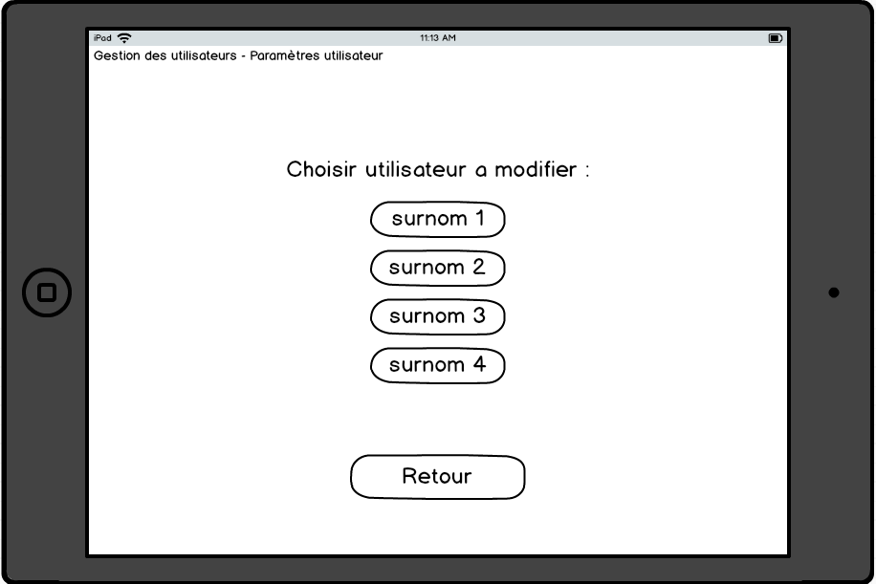

Description :

Si clic sur un des surnoms, redirection vers l'écran 3.2.1.1 (concernant l'utilisateur en question)

Si clic sur Retour, redirection vers l'écran 3.1

1. Ecran 3.2.1.1 – Gérer utilisateur – Paramètres

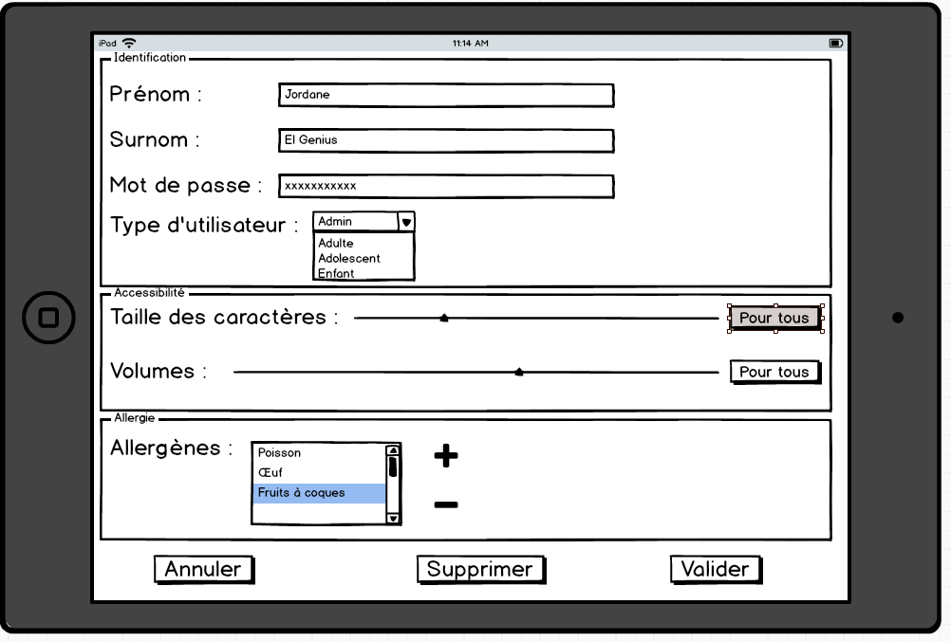

Description :

Si clic sur le bouton Valider, redirection vers l'écran 3.2.1 (en sauvegardant ce qui a été modifié)

Si clic sur le bouton Annuler, redirection vers l'écran 3.2.1 (sans sauvegarde)

Si clic sur le "-" en ayant sélectionné un allergène, alors suppression de l'allergène

Si clic sur le "+" redirection vers l'écran 3.2.1.2

Si clic sur le bouton supprimer, l'utilisateur sera supprimé

Si clic sur "Pour tous" la modification de paramètre s'appliquera à tous les utilisateurs

1. Ecran 3.2.1.2 – Gérer Utilisateur – Ajout allergène

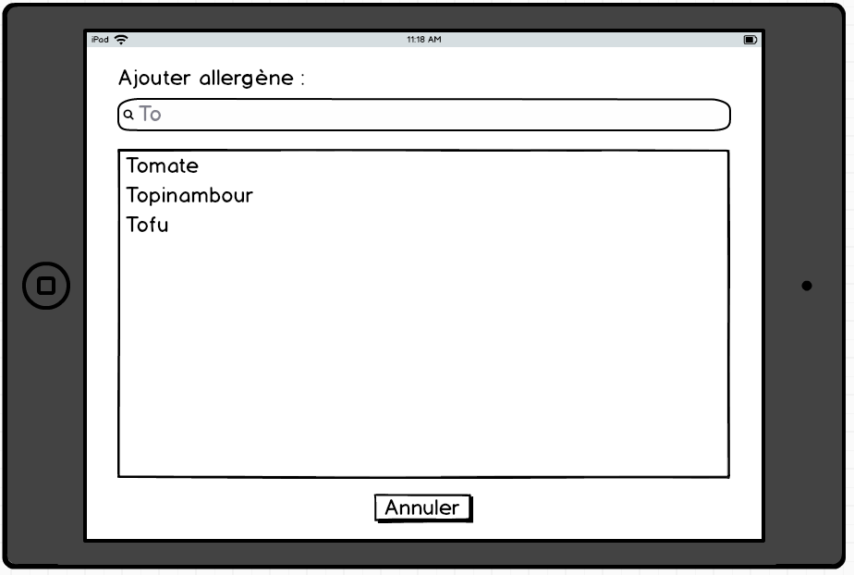

Description :

Si clic sur un des ingrédients, redirection vers l'écran 3.2.1.1 en ajoutant à la liste des allergènes l'ingrédient en question

Si clic sur Annuler, redirection vers l'écran 3.2.1.1 sans rien modifier

1. Ecran 3.3 – Ajout d’un utilisateur

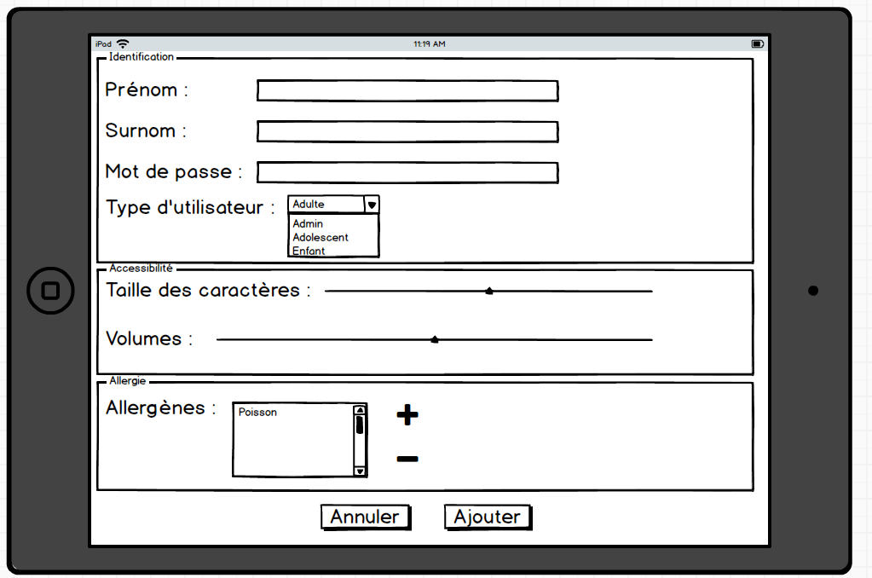

Description :

Même règle que pour l'écran 3.2.1.1 mais pour un ajout et non une modification

1. Ecran 4.1 – Gérer le planning des repas

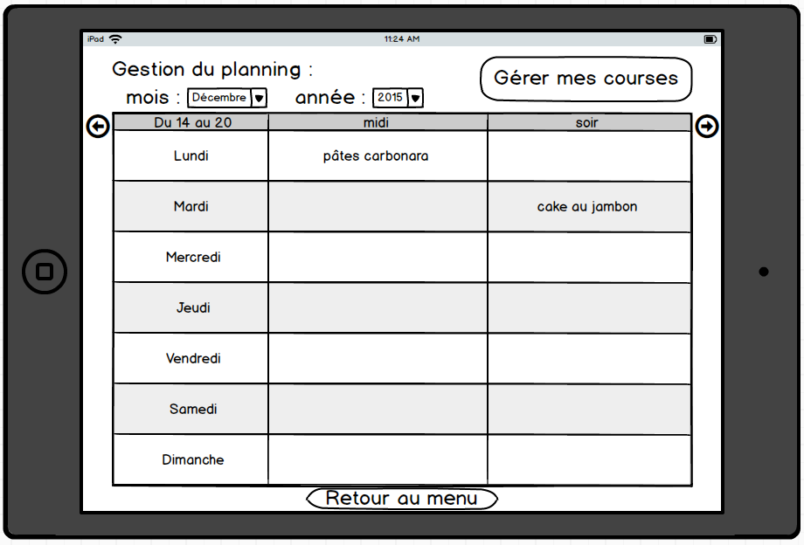

Description :

Si clic sur le bouton Gérer mes courses, redirection vers l'écran 4.2.1

Si clic sur le bouton Retour au menu, redirection vers l'écran 2.1

Si clic sur une case du planning, redirection vers l'écran 4.1.1

1. Ecran 4.1.1 – Gérer le planning des repas – Menu prévu

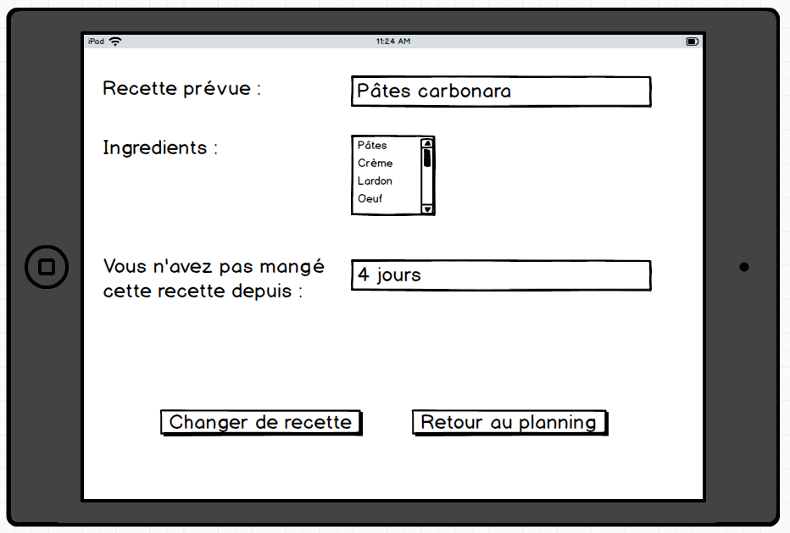

Description :

Si clic sur le bouton changer de recette, redirection vers l'écran 4.1.2

Si clic sur le bouton Retour au planning, redirection vers l'écran 4.1

(Les champs ne sont pas éditables directement ici, on ne peut les modifier qu'en cliquant sur "changer de recette")

S'il n'y avait pas de recette déjà sélectionnée, l'utilisateur ne passe pas par cet écran et est directement redirigé vers l'écran 4.1.2

1. Ecran 4.1.2 – Gérer le planning des repas – Ajout d’une recette (changement de recette)

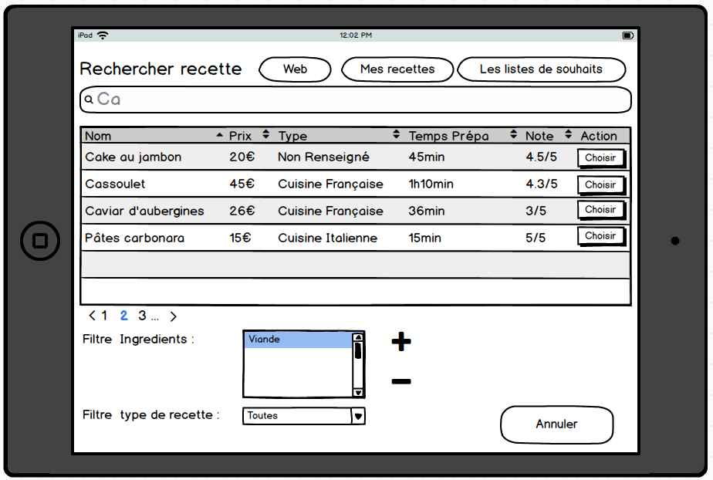

Description :

Si clic sur le bouton Choisir d'une des recettes, redirection vers l'écran 4.1.1 en modifiant la recette par celle choisie

Si clic sur le bouton Mes recettes, le tableau sera remplie des recettes que l'utilisateur a créé

Si clic sur le bouton Les listes de souhaits, le tableau sera remplie des recettes présentes dans la liste de souhaits de tous les utilisateurs

Si clic sur le bouton Web, le tableau sera remplie des recettes présents sur la base de données de l'application

Si clic sur le bouton Annuler, redirection vers l'écran 4.1.1 sans rien changer

Si clic sur le "+" redirection vers l'écran 4.1.3

Si clic sur le bouton "-" d'un ingrédient suppression de l'ingrédient au filtre

La recherche peut s'effectuer sur tous les champs du tableau

Des filtres sont possibles pour les ingrédients et le type de recette

Les tris sont également possibles

1. Ecran 4.1.3 – Ajouter un ingrédient

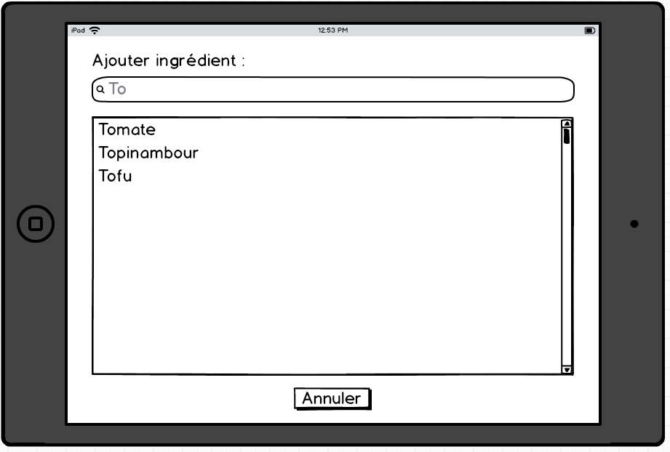

Description :

Si clic sur un des ingrédients, redirection vers l'écran duquel on vient en ajoutant à la liste des allergènes l'ingrédient en question

Si clic sur Annuler, redirection vers l'écran duquel on vient sans rien modifier

1. Ecran 4.2.1 – Gérer le planning des repas – Gérer mes courses – Ingrédients des recettes

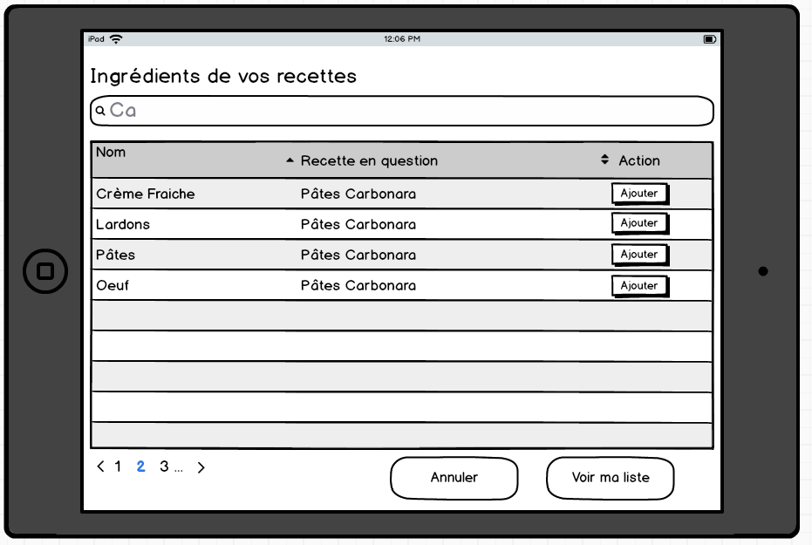

Description :

Si clic sur le bouton Ajouter d'un des ingrédients, l'ingrédient est ajouté dans la liste (il disparait du tableau)

Si clic sur le bouton Annuler, redirection vers l'écran 4.1

Si clic sur le bouton Voir ma liste, redirection vers l'écran 4.2.2

1. Ecran 4.2.2 – Gérer le planning des repas – Gérer mes courses – Liste de course

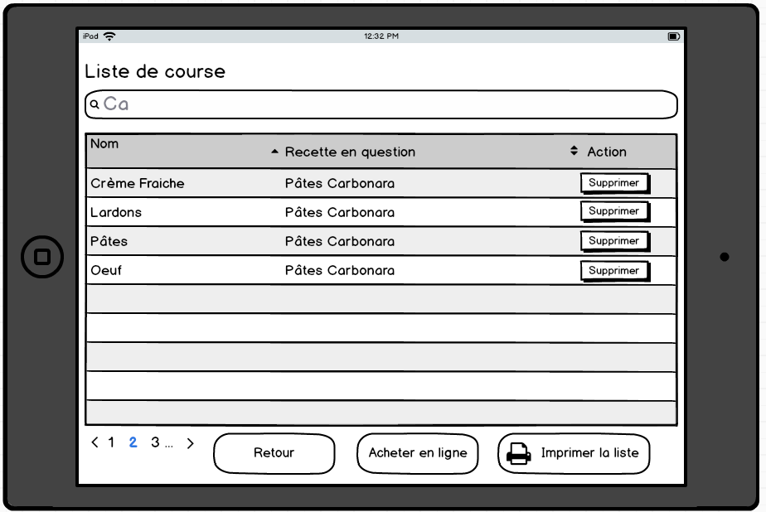

Description :

Si clic sur le bouton supprimer d'un ingrédient, suppression de l'ingrédient de la liste (il sera ajouté au tableau de la liste des ingrédients des recettes prévues)

Si clic sur le bouton retour, redirection vers l'écran 4.2.1

Si clic sur le bouton Acheter en ligne redirection vers l'écran de gestion des achats en ligne (à détaillé dans une version future)

Si clic sur le bouton Imprimer la liste, impression de la liste et redirection vers l'écran 4.1

1. Ecran 5.1 – Rechercher une recette

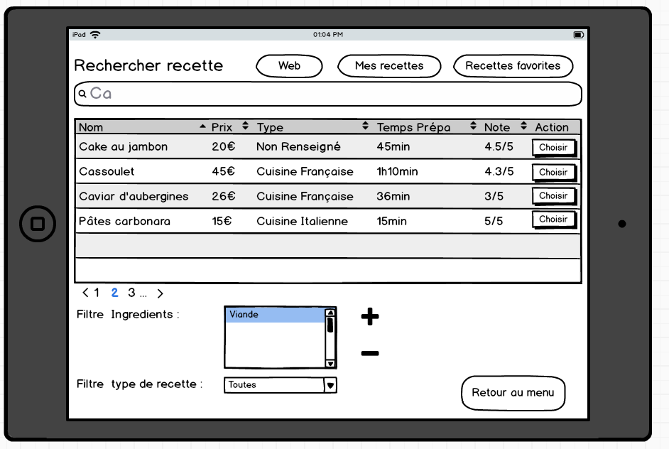

Description :

Si clic sur le bouton Mes recettes, le tableau sera remplie des recettes que l'utilisateur a créé

Si clic sur le bouton Recettes favorites, le tableau sera remplie des recettes favorites de l'utilisateur

Si clic sur le bouton Web, le tableau sera remplie des recettes présents sur la base de données de l'application

Si clic sur le bouton Retour au menu, redirection vers l'écran 2.1

Si clic sur le bouton Choisir, redirection vers l'écran 5.2

Si clic sur le bouton "+" des ingrédients, redirection vers l'écran 4.1.3

Si clic sur le bouton "-" des ingrédients, suppression de l'ingrédient sélectionné

1. Ecran 5.2 – Fiche détaillée recette

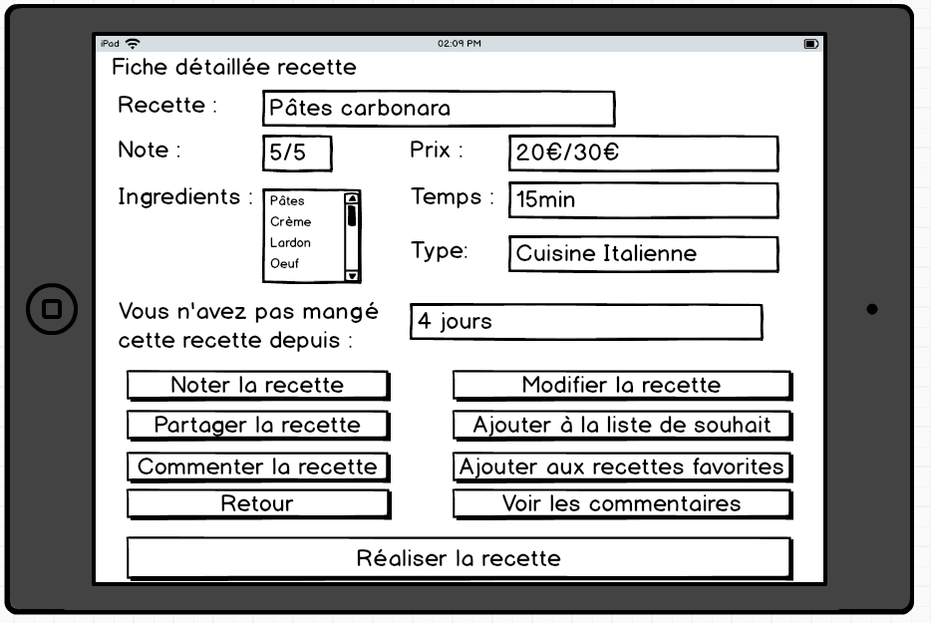

Description :

Si clic sur le bouton retour, redirection vers l'écran 5.1

Si clic sur le bouton Réaliser la recette, redirection vers l'écran 5.3

Si clic sur le bouton Noter la recette, un pop-up s'ouvre permettant de donner une note à la recette

Si clic sur le bouton Modifier la recette, redirection vers l'écran 6.1 (avec les données de la recette actuelle déjà remplies)

Si clic sur le bouton Partager la recette, redirection vers l'écran de partage de recette (à spécifier dans une future version)

Si clic sur le bouton Ajouter à la liste de souhait, la recette s'ajoute à la liste de souhait de l'utilisateur

Si clic sur le bouton Commenter la recette, un pop-up s'ouvre permettant de donner un commentaire à la recette

Si clic sur le bouton ajouter aux recettes favorites, la recette s'ajoute aux recettes favorites de l'utilisateur

Si clic sur le bouton Voir les commentaires, un pop-up s'ouvre permettant à l'utilisateur de voir tous les commentaires qu'ont laissé les personnes sur cette recette.

1. Ecran 5.2.1 – Réalisation de la recette – Ingrédients

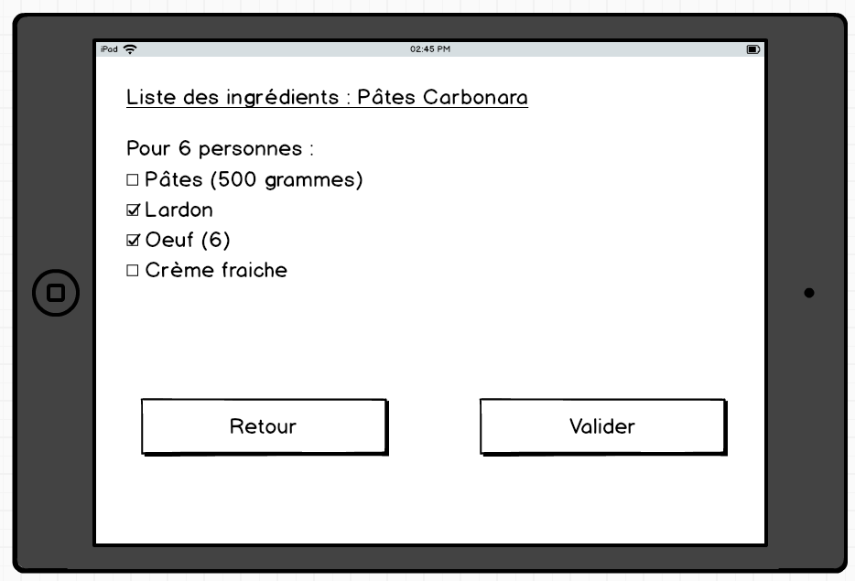

Description :

Si clic sur le bouton Retour, redirection vers l'écran 5.2

Si clic sur le bouton Valider, si tous les ingrédients ont été cochés et qu'il n'y a pas d'ingrédient allergène (profil "ado" et "enfant", redirection vers l'écran 5.2.2.1 (Etapes)

(Si allergène, pop-up s'ouvre permettant de les remplacer)

Si tous les ingrédients n'ont pas été cochés, un pop-up s’ouvre permettant de remplacer les ingrédients ou de quitter la recette.

Si tous les ingrédients sont remplacés, redirection vers 5.2.2.1

1. Ecran 5.2.2.X – Réalisation de la recette – Etape X

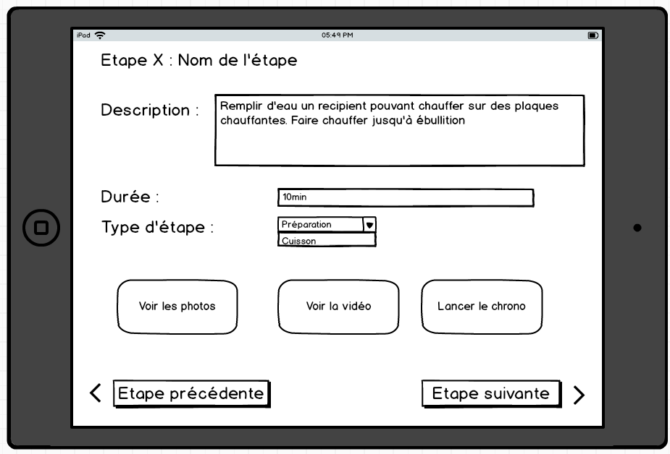

Description :

Si clic sur le bouton Etape précédente, redirection vers l'étape précédente (X - 1) : 5.2.2.X-1 (Si on est sur la première étape, ce bouton n'existe pas)

Si clic sur le bouton Etape Suivante, redirection vers l'étape suivante (X + 1) : 5.2.2.X+1 (Si on est sur la dernière étape, le bouton étape suivante est remplacé par un bouton Terminer.

Si on clic sur ce bouton Terminer, redirection vers l'écran 5.2

1. Ecran 6.1 – Ajout d’une recette

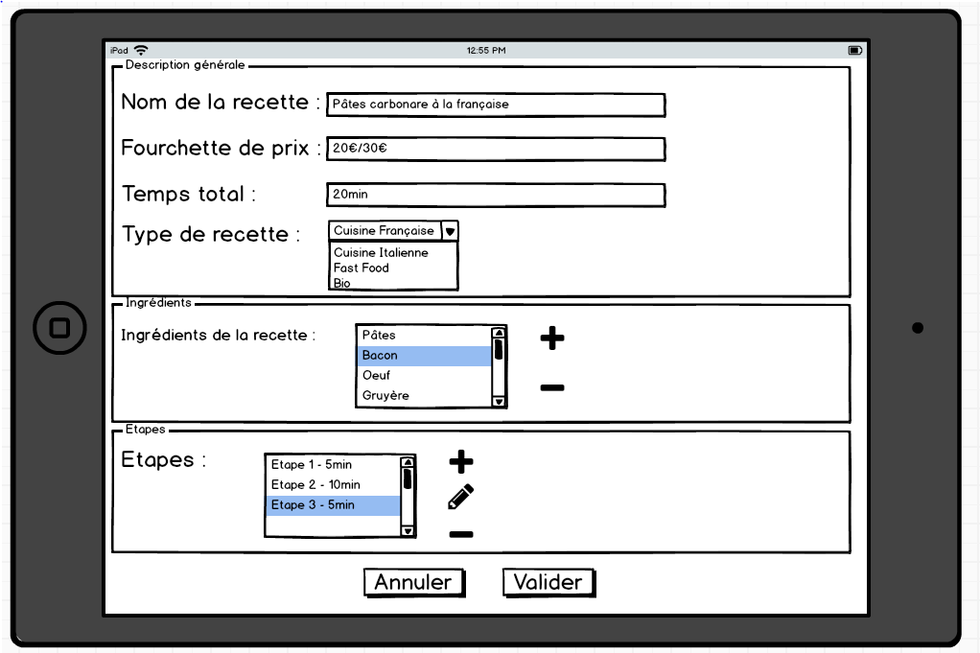

Description :

Si clic sur le bouton Annuler, redirection vers l'écran 2.1 sans rien modifier

Si clic sur le bouton Valider, redirection vers l'écran 2.1 en ayant ajouté la recette

Si clic sur le "+" des ingrédients, redirection vers l'écran 4.1.3

Si clic sur le "-" des ingrédients, l'ingrédient sélectionné est supprimé

Si clic sur le "+" des étapes, redirection vers l'écran 6.1.1

Si clic sur le "-" des étapes, suppression de l'étape sélectionnée

Si clic sur le "crayon" redirection vers l'écran 6.1.1 (modification de l'étape)

1. Ecran 6.1.1 – Ajout d’une recette – Ajout d’une étape

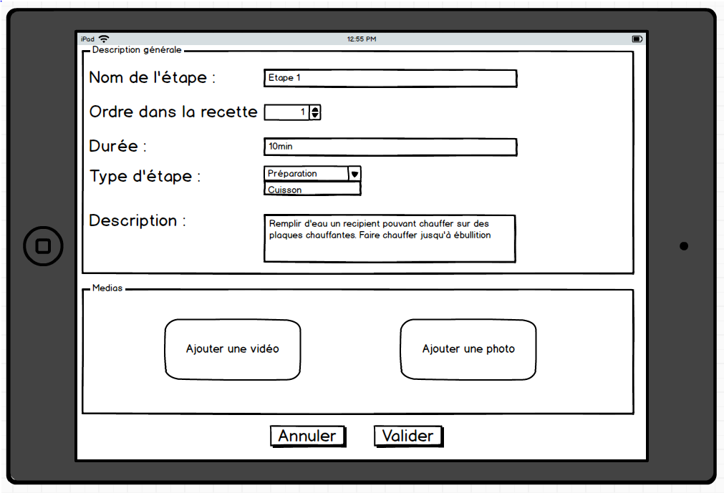

Description :

Si clic sur le bouton Annuler, redirection vers l'écran 6.1 sans rien changer

Si clic sur le bouton Valider, redirection vers l'écran 6.1 en ajoutant l'étape à la liste des étapes

Si clic sur Ajouter une vidéo, ouvrir un exploreur de fichier permettant à l'utilisateur de sélectionner une vidéo à upload

Si clic sur Ajouter une photo, ouvrir un exploreur de fichier permettant à l'utilisateur de sélectionner une photo à upload

# Annexes

## Répartition des Tâches

Phase de réflexion/création/conception du système : Jordane et Jean-Baptiste

Diagramme de classe : Jordane

Diagramme de cas d'utilisation : Jean-Baptiste

Diagramme d'états-transitions : Jean-Baptiste

Diagramme d'activité : Jordane

Diagramme de séquence : Jordane

Maquettes : Jordane et Jean-Baptiste

Description des maquettes : Jean-Baptiste

Rédaction du compte rendu : Jean-Baptiste (les descriptions des diagrammes ont été faite par le collaborateur ayant fait le diagramme)

## Réponses au questionnaire Jean-Baptiste DURIEZ

Profil général :

1. Nom : DURIEZ

2. Prénom : Jean-Baptiste

3. Age : 21 ans

4. Méthodes de travail : Méthodique

Parcours universitaire :

4. Parcours précédent : Licence Informatique ISTV

5. Déjà eu l’occasion de travailler sous ce format en Master : NON

Utilisation de la technique de Persona :

6. J’ai eu l’occasion de travailler une fois avec un concept de Persona lors d’un TP de génie logiciel en Licence 3.

7. La technique de persona permet effectivement de rendre l’énoncé plus concret, lorsqu’on pose la question au Persona on peut plus se mettre dans l’idée que c’est un véritable client qu’on a devant nous.

8. Oui, travaillant déjà en entreprise (apprentissage) j’ai déjà eu l’occasion de voir un projet se créer en collaboration direct avec un client (co-design). Cette technique est donc proche de la réalité. Il manquerait en vérité juste du temps pour pouvoir proposer une première version, la présenter, et l’améliorer en fonction des remarques.

9. Oui Mr James Dany Boonde a très bien joué son rôle, on aurait peut-être même dû plus le soliciter.

10. Oui cette technique est parfaite, pouvoir interagir avec une sorte de « client » et c’est ce qu’il y a de mieux pour rédiger des spécifications.

11. Peut-être présenter la manière dont on réalise des maquettes et comment les décrire, je trouve que pour décrire une application, faire des maquettes et décrire le fonctionnement des « écrans » est une chose très compréhensible.

## Réponses au questionnaire Jordane QUINCY

Profil général :

1. Nom : DURIEZ

2. Prénom : Jean-Baptiste

3. Age : 21 ans

4. Méthodes de travail : Méthodique

Parcours universitaire :

4. Parcours précédent : Licence Informatique ISTV

5. Déjà eu l’occasion de travailler sous ce format en Master : NON

Utilisation de la technique de Persona :

6. J’ai eu l’occasion de travailler une fois avec un concept de Persona lors d’un TP de génie logiciel en Licence 3.

7. La technique de persona permet effectivement de rendre l’énoncé plus concret, lorsqu’on pose la question au Persona on peut plus se mettre dans l’idée que c’est un véritable client qu’on a devant nous.

8. Oui, travaillant déjà en entreprise (apprentissage) j’ai déjà eu l’occasion de voir un projet se créer en collaboration direct avec un client (co-design). Cette technique est donc proche de la réalité. Il manquerait en vérité juste du temps pour pouvoir proposer une première version, la présenter, et l’améliorer en fonction des remarques.

9. Oui Mr James Dany Boonde a très bien joué son rôle, on aurait peut-être même dû plus le soliciter.

10. Oui cette technique est parfaite, pouvoir interagir avec une sorte de « client » et c’est ce qu’il y a de mieux pour rédiger des spécifications.

11. Peut-être présenter la manière dont on réalise des maquettes et comment les décrire, je trouve que pour décrire une application, faire des maquettes et décrire le fonctionnement des « écrans » est une chose très compréhensible.